PROBABILIDAD Y ESTADISTICA

I UNIDAD

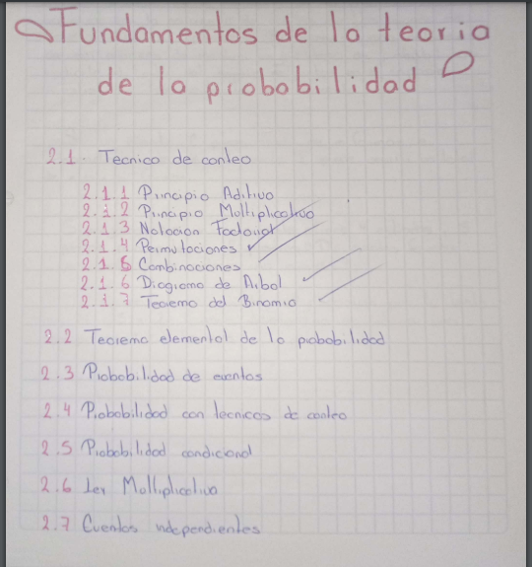

EVALUACION II UNIDAD

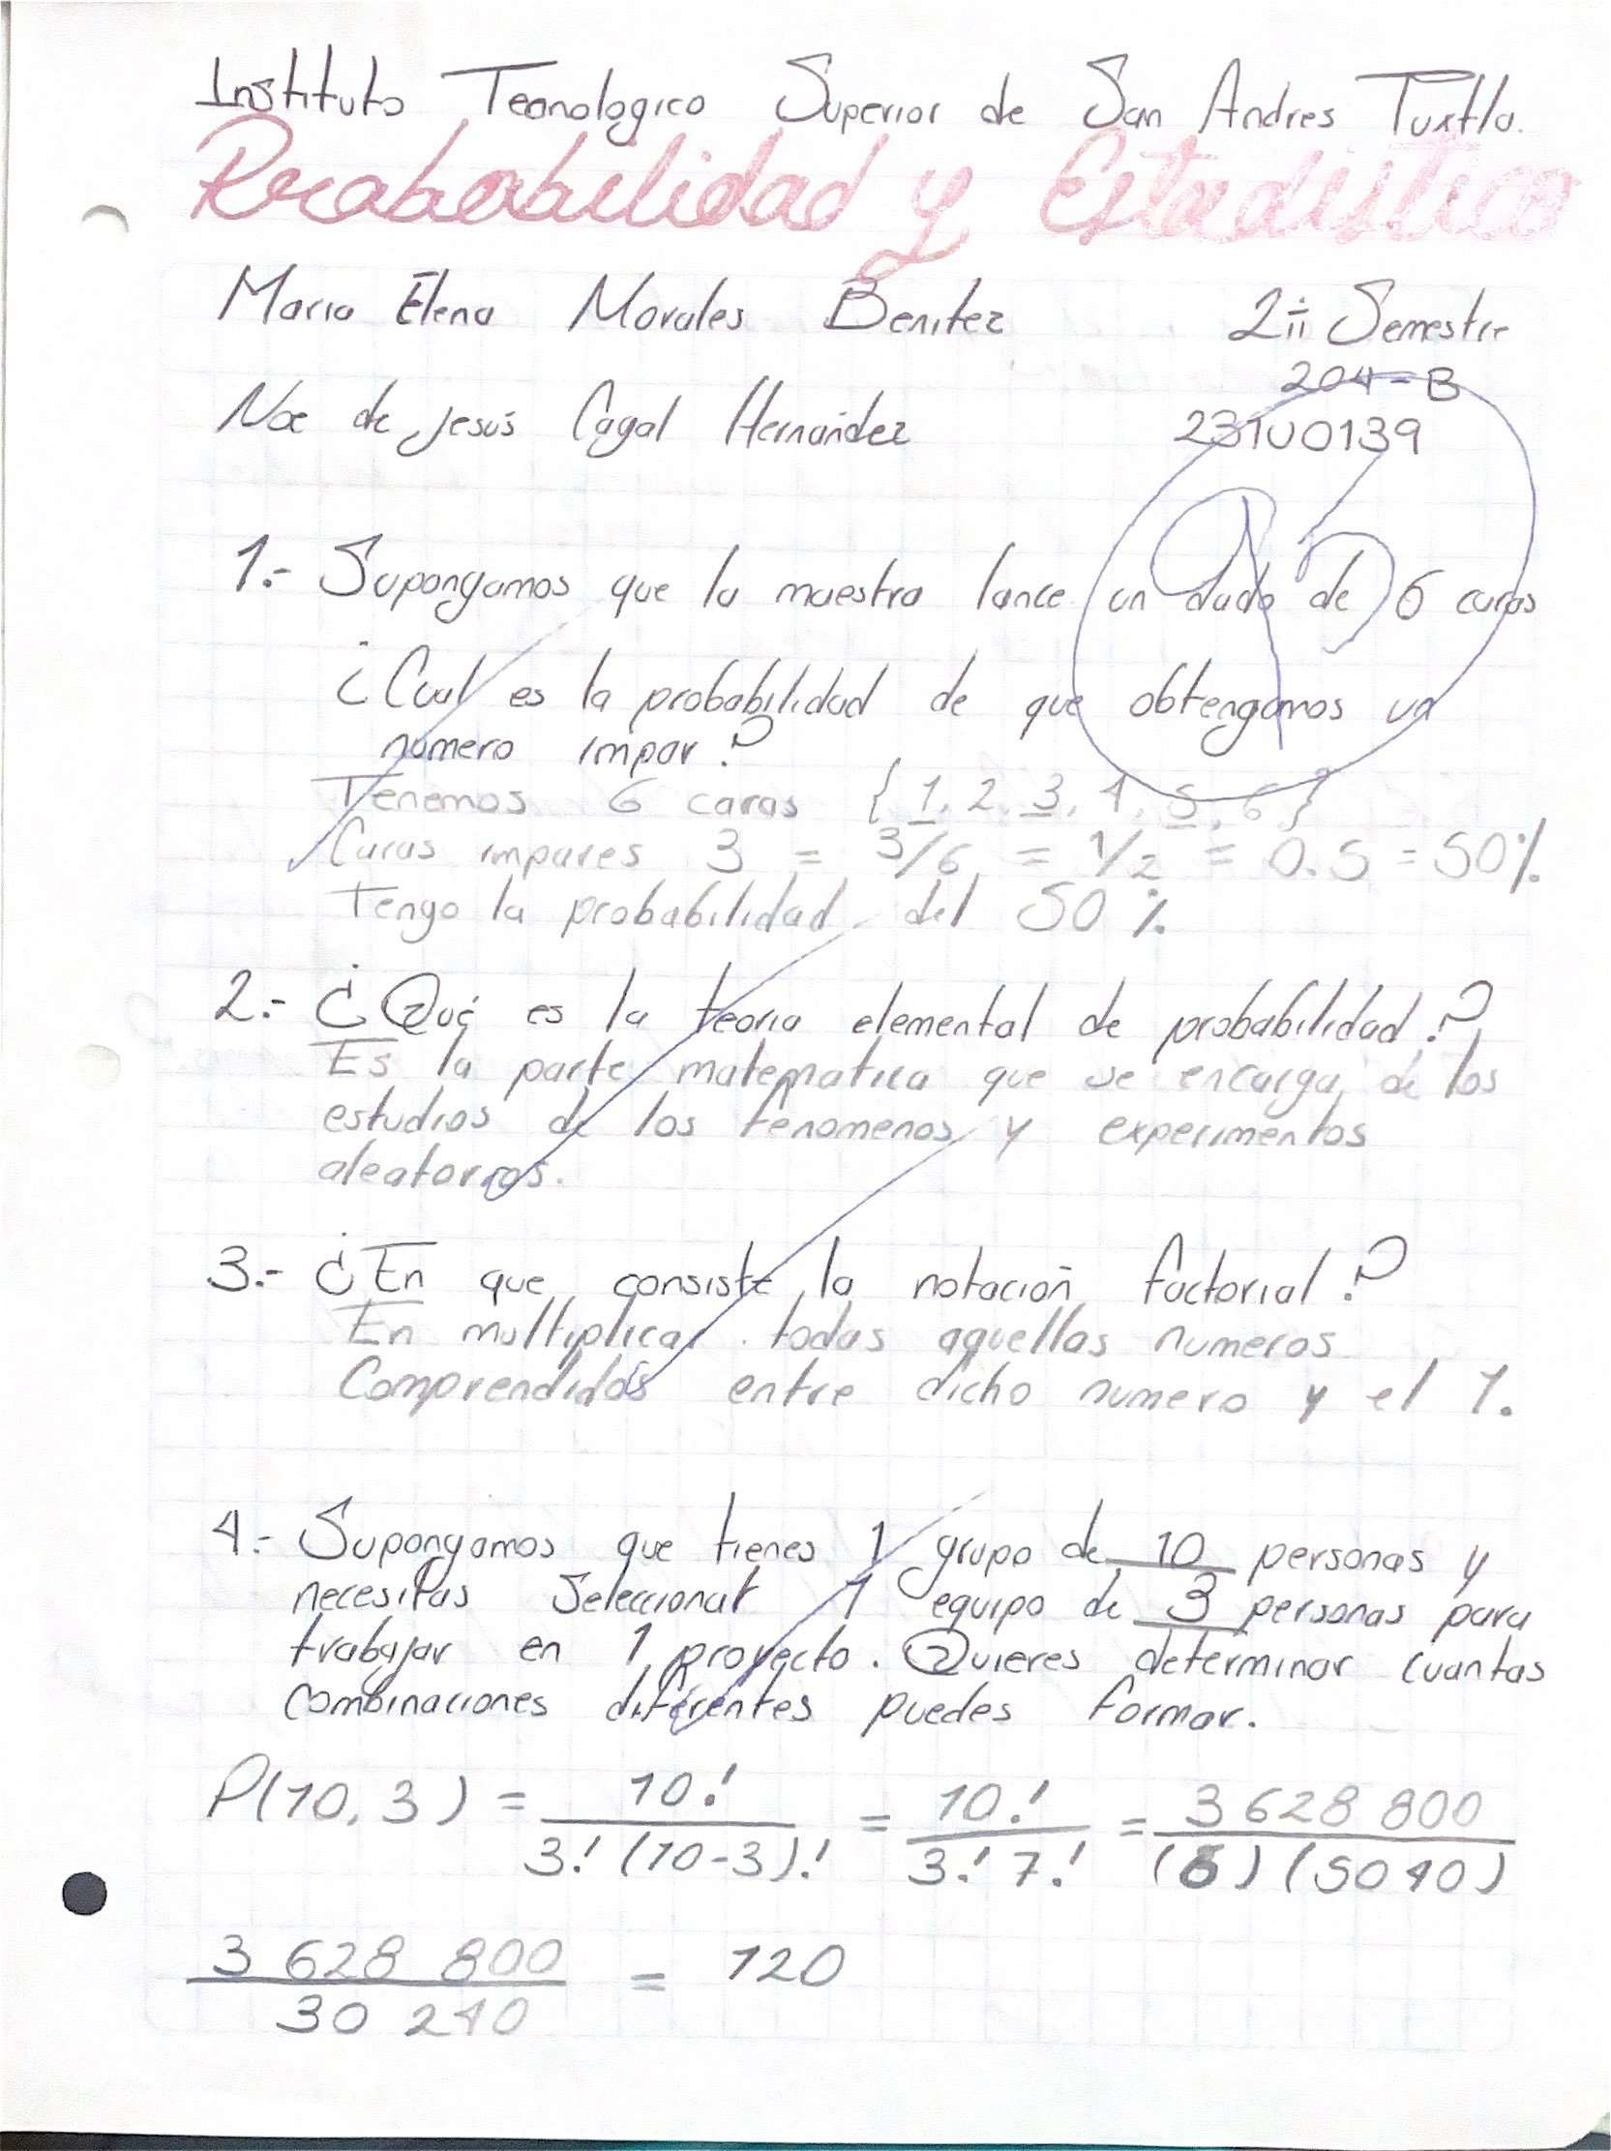

PLATAFORMA CLASSROOM

